Деятельность по розничной реализации обуви регулируется Законом Российской Федерации от 07.02.1992 г. № 2300-1 «О защите прав потребителей», правилами продажи товаров по договору розничной купли-продажи утверждённые постановлением Правительства Российской Федерации от 31 декабря 2020 г. N 2463

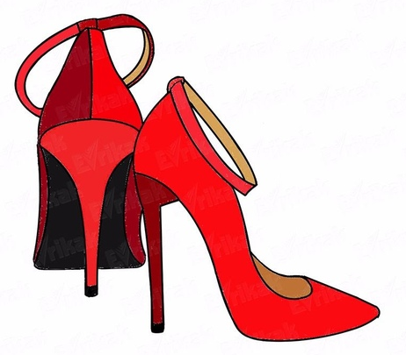

Права потребителя
при обнаружении недостатков в обуви
Если в обуви обнаружены недостатки, потребитель имеет право предъявить продавцу, изготовителю (уполномоченной ими организации или индивидуальному предпринимателю) либо импортеру одно из следующих требований:
о замене на товар этой же марки (этих же модели и (или) артикула);
о замене на такой же товар другой марки (модели, артикула) с соответствующим перерасчетом покупной цены;
о соразмерном уменьшении покупной цены;
об отказе от исполнения договора купли-продажи и возврате уплаченной за товар суммы;
о незамедлительном безвозмездном устранении недостатков товара или возмещении расходов на их исправление потребителем или третьим лицом.
Требование о замене подлежит удовлетворению в течение 7 дней со дня его предъявления, а при необходимости дополнительной проверки качества – в течение 20 дней.
Требования о возврате денежных средств и уменьшения покупной цены подлежат удовлетворению в течение 10 дней со дня их предъявления.
Требование о безвозмездном устранении подлежит удовлетворению незамедлительно (то есть в минимальный срок, объективно необходимый для их устранения с учетом обычно применяемого способа (не должен превышать 45 дней)).
При этом потребитель вправе потребовать также полного возмещения убытков, причиненных ему вследствие продажи товара ненадлежащего качества.Убытки возмещаются в сроки, установленные для удовлетворения соответствующих требований потребителя.
Объем прав потребителя и порядок его действий различаются в зависимости от того, был ли установлен на обувь гарантийный срок.
Для сезонных товаров (обуви, одежды и прочих) гарантийные сроки исчисляются с момента наступления соответствующего сезона. В соответствии с Законом Республики Алтай от 03.12.2010 № 62-РЗ «Об установлении сроков наступления сезонов для исчисления гарантийных сроков на сезонные товары на территории Республики Алтай» установлены сроки наступления сезонов для исчисления гарантийных сроков при продаже сезонных товаров на территории Республики Алтай, за исключением территорий муниципальных образований «Кош-Агачский район» и «Улаганский райо»" - местностей, приравненных к районам Крайнего Севера: весенний - с 16 марта по 15 мая; летний - с 16 мая по 31 августа; осенний - с 1 сентября по 31 октября; зимний - с 1 ноября по 15 марта.
На территориях муниципальных образований «Кош-Агачский район» и «Улаганский район» установлены следующие сроки: весенний - с 1 апреля по 31 мая; летний - с 1 июня по 15 августа; осенний - с 16 августа по 15 октября; зимний - с 16 октября по 31 марта.
При продаже сезонных товаров до наступления сезона гарантийный срок исчисляется со дня наступления соответствующего сезона.Права потребителя при покупке обуви надлежащего качества (без недостатков)
В соответствии со статьей 25 Закона РФ «О защите прав потребителей» потребитель имеет право обменять обувь надлежащего качества в течение 14 дней, не считая дня его покупки, на аналогичный товар у продавца, у которого этот товар был приобретен, если указанный товар не подошел по форме, фасону, расцветке, размеру или комплектации.Обмен товара надлежащего качества проводится, если указанный товар не был в употреблении, сохранены его товарный вид, потребительские свойства, пломбы, фабричные ярлыки, а также имеется товарный чек или кассовый чек либо иной подтверждающий оплату указанного товара документ. Отсутствие у потребителя товарного чека или кассового чека либо иного подтверждающего оплату товара документа не лишает его возможности ссылаться на свидетельские показания.В случае, если аналогичный товар отсутствует в продаже на день обращения потребителя к продавцу, потребитель вправе отказаться от исполнения договора купли-продажи и потребовать возврата уплаченной за указанный товар денежной суммы. Требование потребителя о возврате уплаченной за указанный товар денежной суммы подлежит удовлетворению в течение трех дней со дня возврата указанного товара.
По вопросу можно получитьконсультацию по телефону
8(388-22) 6-42-41
Управления Роспотребнадзора по РА
по адресу: г. Горно-Алтайск, пр. Коммунистический,173
по телефону Консультационного центра
8(388-22) 6-36-22
либо по адресу: г. Горно-Алтайск,
пр. Коммунистический, 173
с 8-30 до 13-00 и с 14-00 до 17-37
zpp@fguz-ra.ru
Консультационные пункты
с. Шебалино, ул. Советская, д. 11
тел. 8(38849) 21-2-67
с. Кош-Агач, ул. Кооперативная, д. 42
тел. 8(38842) 22-0-91
с. Турочак, пер. Северный, д. 2 а
тел. 8(38840) 22-1-36
с. Онгудай, ул. Космонавтов, д.78
тел. 8 (38845) 21-2-58с. Усть-Кокса, пер. Школьный, д. 6
тел. 8 (38848) 22-1-16
Федеральное бюджетное учреждение здравоохранения
«Центр гигиены и эпидемиологии в
Республике Алтай»
649002, Республика Алтай
г. Горно-Алтайск,
пр. Коммунистический, 173
ПАМЯТКА
ДЛЯ ПОТРЕБИТЕЛЕЙ
ПРИ ПОКУПКЕ ОБУВИ

г. Горно-Алтайск
2021 г.

